Lösungen zum
Arbeitsblatt
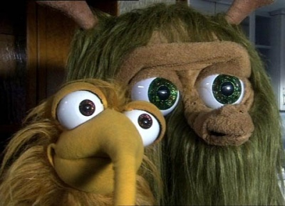 |  | Deutsch für PS
 |  | Mumbro und Zinell
8. In der Schule

15:00 Minuten

1. Was wünscht sich der König diesmal?
Er wünscht sich Wissen.

2. Weshalb wohl hat er diesen Wunsch?
Individuelle Antwort (in der Gruppe diskutieren).

3. Wie sieht die Schule aus?
Wie ein Spukschloss.

4. Wen treffen Mumbro und Zinell zuerst?
Den Hausmeister der Schule.

5. Weshalb freut er sich so?
Weil es sein Traum ist, Lehrer zu sein, zu unterrichten und Wissen zu vermitteln und weil er endlich Schüler gefunden hat, die von ihm lernen und die Dinge verstehen wollen.

6. Wie unterrichtet er?
Er ist sehr begeistert, spricht und singt in Reimen.

7. Von welchen Wissenschaften spricht er?
Mathematik, Geometrie, Biologie, Philosophie, Psychologie und so weiter.

8. Was macht er, um die Naturwissenschaften zu illustrieren?
Ein Experiment mit einem Modellvulkan.

9. Wie endet das Experiment?
Es gibt eine kleine Explosion.

10. Wie wird der Unterricht unterbrochen?
Die Glocke läutet, und der Hausmeister muss die Schule für die ersten Schüler aufschliessen.

11. Hast du auch schon einmal (in der Schule, zu Hause oder mit Freunden) ein Experiment durchgeführt? Erzähle davon!
Individuelle Antwort.

12. Wie gefällt dir die im Film gezeigte Schule?
Individuelle Antwort.

